2019-2020学年第1学期选课操作方法
请各位同学在选课前认真阅读本操作说明

一、选课规则说明
- 采取预选、抽签、补改选（即选即中）方式。
- 名词解释
- 选课权重分数
每位同学在预选阶段可以选择多种体育项目，且每人共有100分的抽签权重。在选择一项体育项目前，先填写抽签权重分数，原则上，分数越高，越容易在抽签过程中选中此项目。不论选择几个项目，所选项目总权重分数和为100分。
- 选课志愿数：
同一个课程多个教师上课时， 学生可以选择不同志愿进行选课，系统在抽签时志愿数越小优先进行抽选。
- 选课步骤：
- 预选：建议大家分散上网，避免网络拥堵。各位同学从开设的课程中选择自己想上的课程、项目（所有没修过的项目均可选择，即可同时选择多种项目），并根据自己的意愿填写项目权重分数、选择志愿数（注意所选项目权重分数总和为100分）。
- 抽签：各位同学选课完成后，教务处关闭预选。系统根据各位同学所选课程、志愿数、权重分数进行抽签。
- 补改选（即选即中）：抽签结果公布后，各位同学可查询抽签情况，查询自己所选中的课程、项目，则在此阶段，可以进行补选。
- 系统登录用户名及密码
用户名为学生学号，初始密码为身份证号后六位或123456，请及时修改密码。如无法登录系统，请到本学院教学秘书老师处查询。
二、选课操作说明
- 系统登录
在浏览器地址中输入http://jiaowu.buaa.edu.cn/，打开教务处网站首页，在左侧相关链接下方，点击教务管理系统，（见图1）
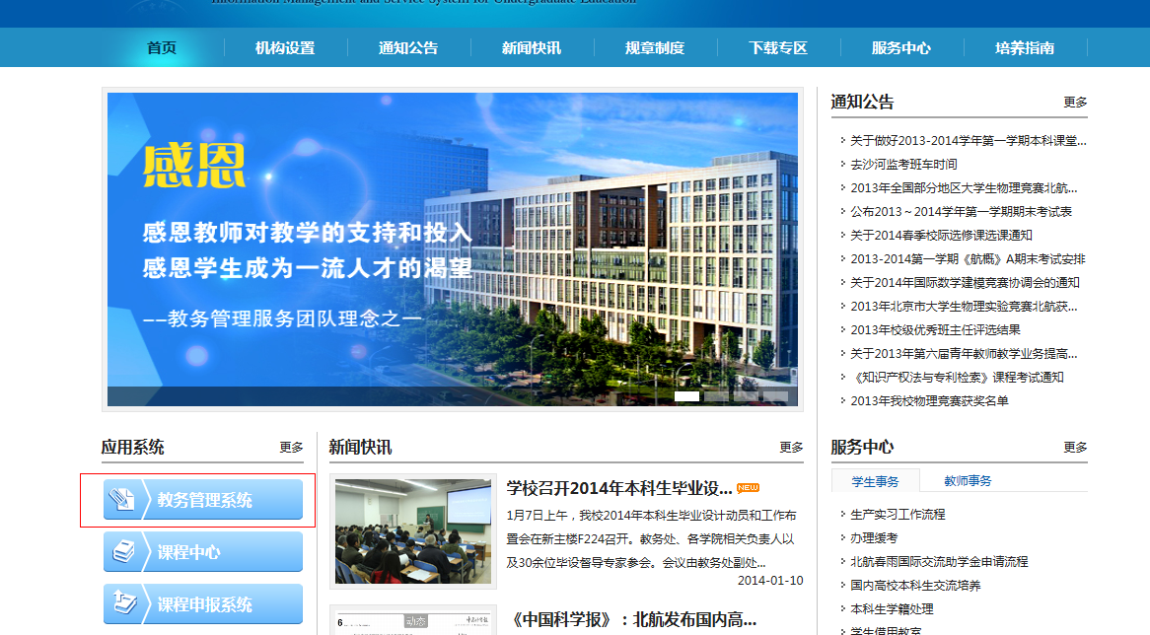
图1
- 系统登录
有两种方法：
（1）通过统一认证中心界面进入教务管理系统，点击首次登录，输入学号、一卡通密码和验证码；
（2）通过原有登录方式进入教务管理系统，用户名为学号，初始密码为身份证号后六位或123456或8888。
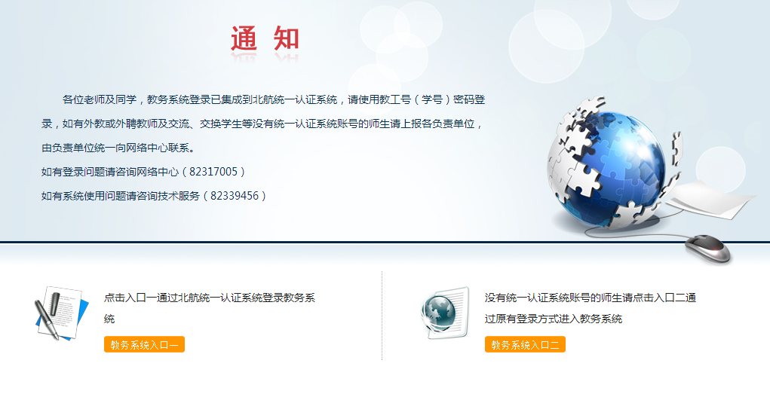
选择【教务系统入口二】进入下图的界面:
输入用户名(学号)
及密码验证码
图2
输入用户名密码点击登录后进入下图的界面:
图3
- 修改密码
点击图3界面右上角图标，进入修改密码界面。
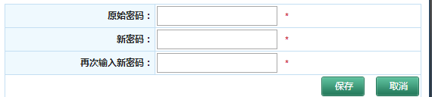
图4
- 志愿选课操作说明（专业类选课为例）
- 选课
点击【学生选课】【专业类选课】菜单，选择列表上不同的类别进行选课。
当点击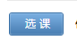时，进行选择志愿，选择不同的志愿进行选课，同一门课程可以选择不同的志愿进行选课。
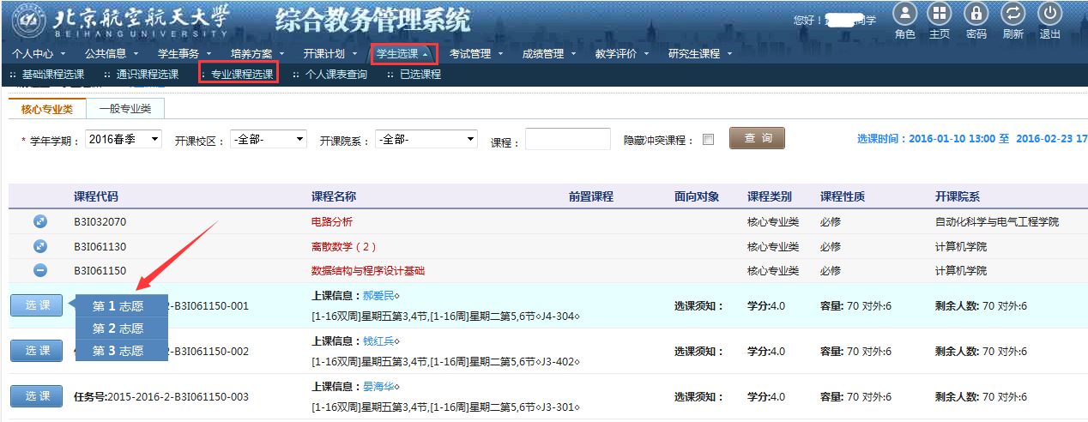
系统提示”选课成功”
- 查看已选及退选
点击【已选课程】，查看已选的课程，在已选课程列表中点击退选，即完成退选操作。
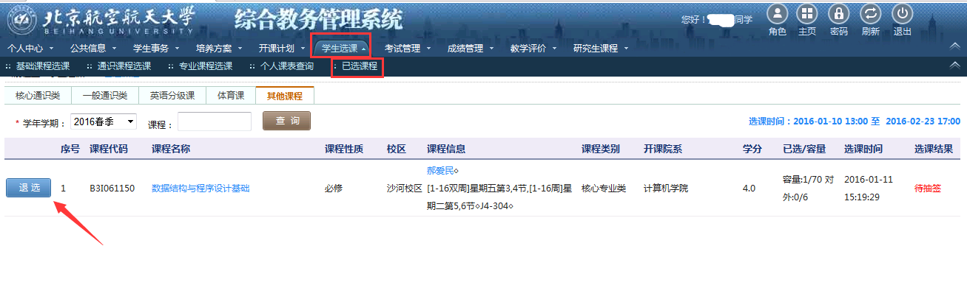
- 权重选课操作说明(体育课为例)
- 选课
点击菜单【学生选课】【体育选课】进入列表，选择要项目输入权重

系统提示”选课成功”
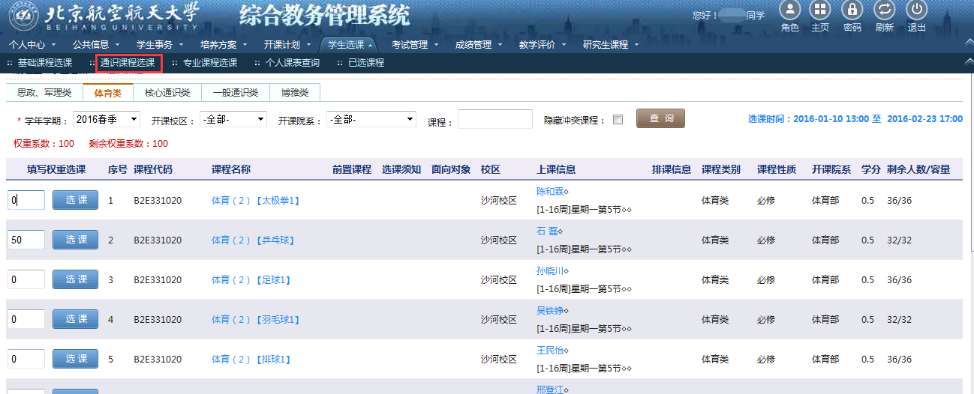
填写选课权重分数（0-100）,点击选课按扭。
- 查看已选及退选
点击【已选课程】，查看已选的课程，在已选课程列表中点击退选，即完成退选操作。
